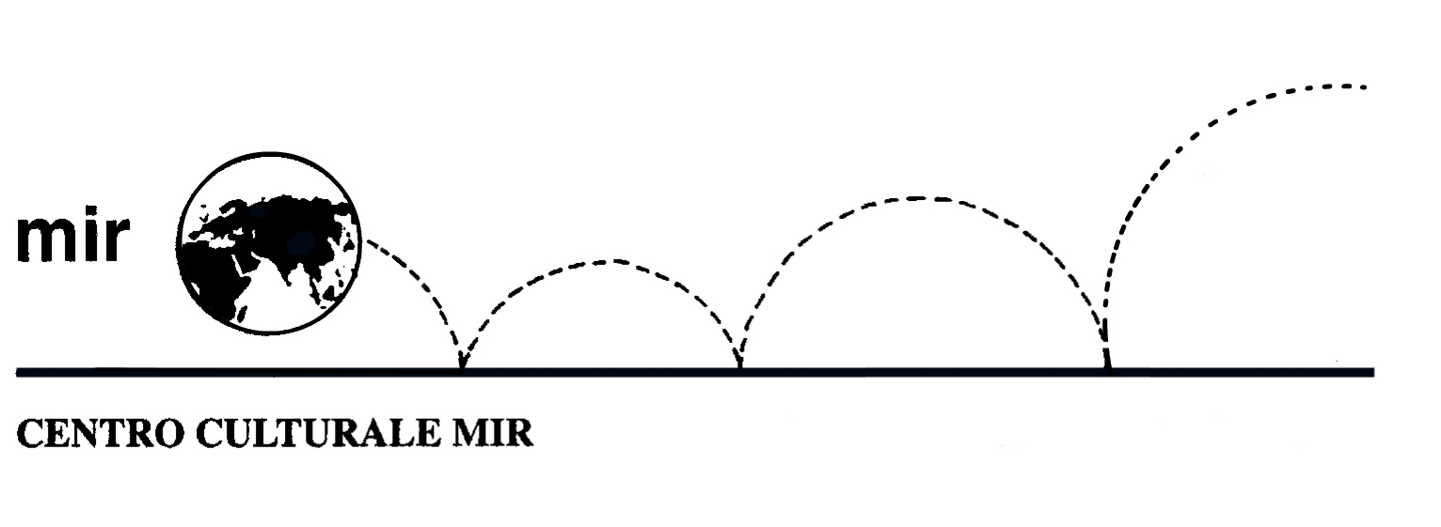
Presenta

La Novara Risorgimentale.

Eventi, luoghi e personaggi.

Venerdì 18 marzo 2011 ore 21.00

In occasione dei 150 anni dell’unità d’Italia un evento per ricordare
il ruolo decisivo giocato da Novara nelle lotte per la conquista dell’Indipendenza italiana, alla riscoperta di un territorio definibile quale crocevia del Risorgimento.
Dai moti del 1821, alla famosa battaglia della Bicocca, uno degli episodi centrali del processo unitario nazionale, che segnò la svolta del Risorgimento italiano,
senza dimenticare l’importanza strategica avuta dalla nostra città nel 1859 ed
i novaresi che si unirono a Garibaldi nell’impresa dei Mille.

Relatrice: Dott.ssa Patrizia Pomella

Centro Culturale Mir
C.so Cavallotti, 19 - 28100 Novara
Telefono 0321.393652 - e-mail: info@mirnovara.it

LA PARTECIPAZIONE E’ APERTA A TUTTI

